Use case Diagram:

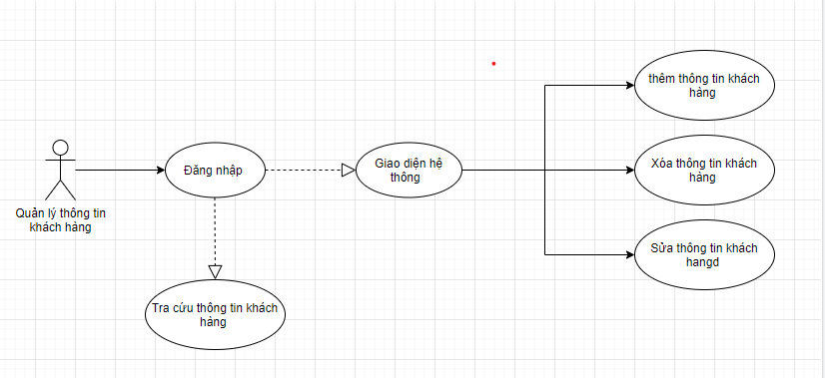

Đặc tả Usecase :

+ Quản lí Thông Tin Khách Hàng :

- Tóm tắt: use case này cho phép người quản trị quản lí thông tin khách hàng trong hệ thống bao gồm: thêm, sửa, xóa thông tin của khách hàng.

- Dòng sự kiện chính: use case này được thức hiện khi người quản trị muốn thêm, sửa, xóa thông tin của khách hàng

Người quản trị chọn chức năng quản lí thông tin khách hàng

Hệ thống hiển thị giao diện quản lí thông tin khách hàng

Người quản trị chọn chức năng cần thi hành và thực hiện chúng

-Dòng sự kiện phụ: không có

-Điều kiện tiên quyết: Người quản trị phải đăng nhập vào hệ thống trước khi use case bắt đầu

-Điều kiện hậu quyết: nếu use case thực hiện thành công thì các loại, thông tin của khách hàng sẽ được cập nhật lại. Ngược lại trạng thái hệ thống không thay đổi

Use case Diagram:

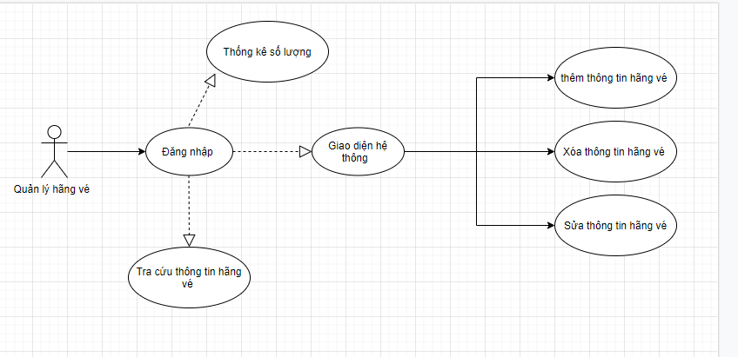

Đặc tả Usecase :

+ Quản lí Thông Tin Hãng Vé :

- Tóm tắt: use case này cho phép người quản trị quản lí thông tin hãng vé trong hệ thống bao gồm: thêm, sửa, xóa thống kê, thông tin của hãng vé .

- Dòng sự kiện chính: use case này được thức hiện khi người quản trị muốn thêm, sửa, xóa và thống kế số lượng vé của hãng vé

Người quản trị chọn chức năng quản lí thông tin hãng vé

Hệ thống hiển thị giao diện quản lí thông tin hãng vé

Người quản trị chọn chức năng cần thi hành và thực hiện chúng

-Dòng sự kiện phụ: không có

-Điều kiện tiên quyết: Người quản trị phải đăng nhập vào hệ thống trước khi use case bắt đầu

-Điều kiện hậu quyết: nếu use case thực hiện thành công thì các thông tin của hãng vé sẽ được cập nhật lại. Ngược lại trạng thái hệ thống không thay đổi